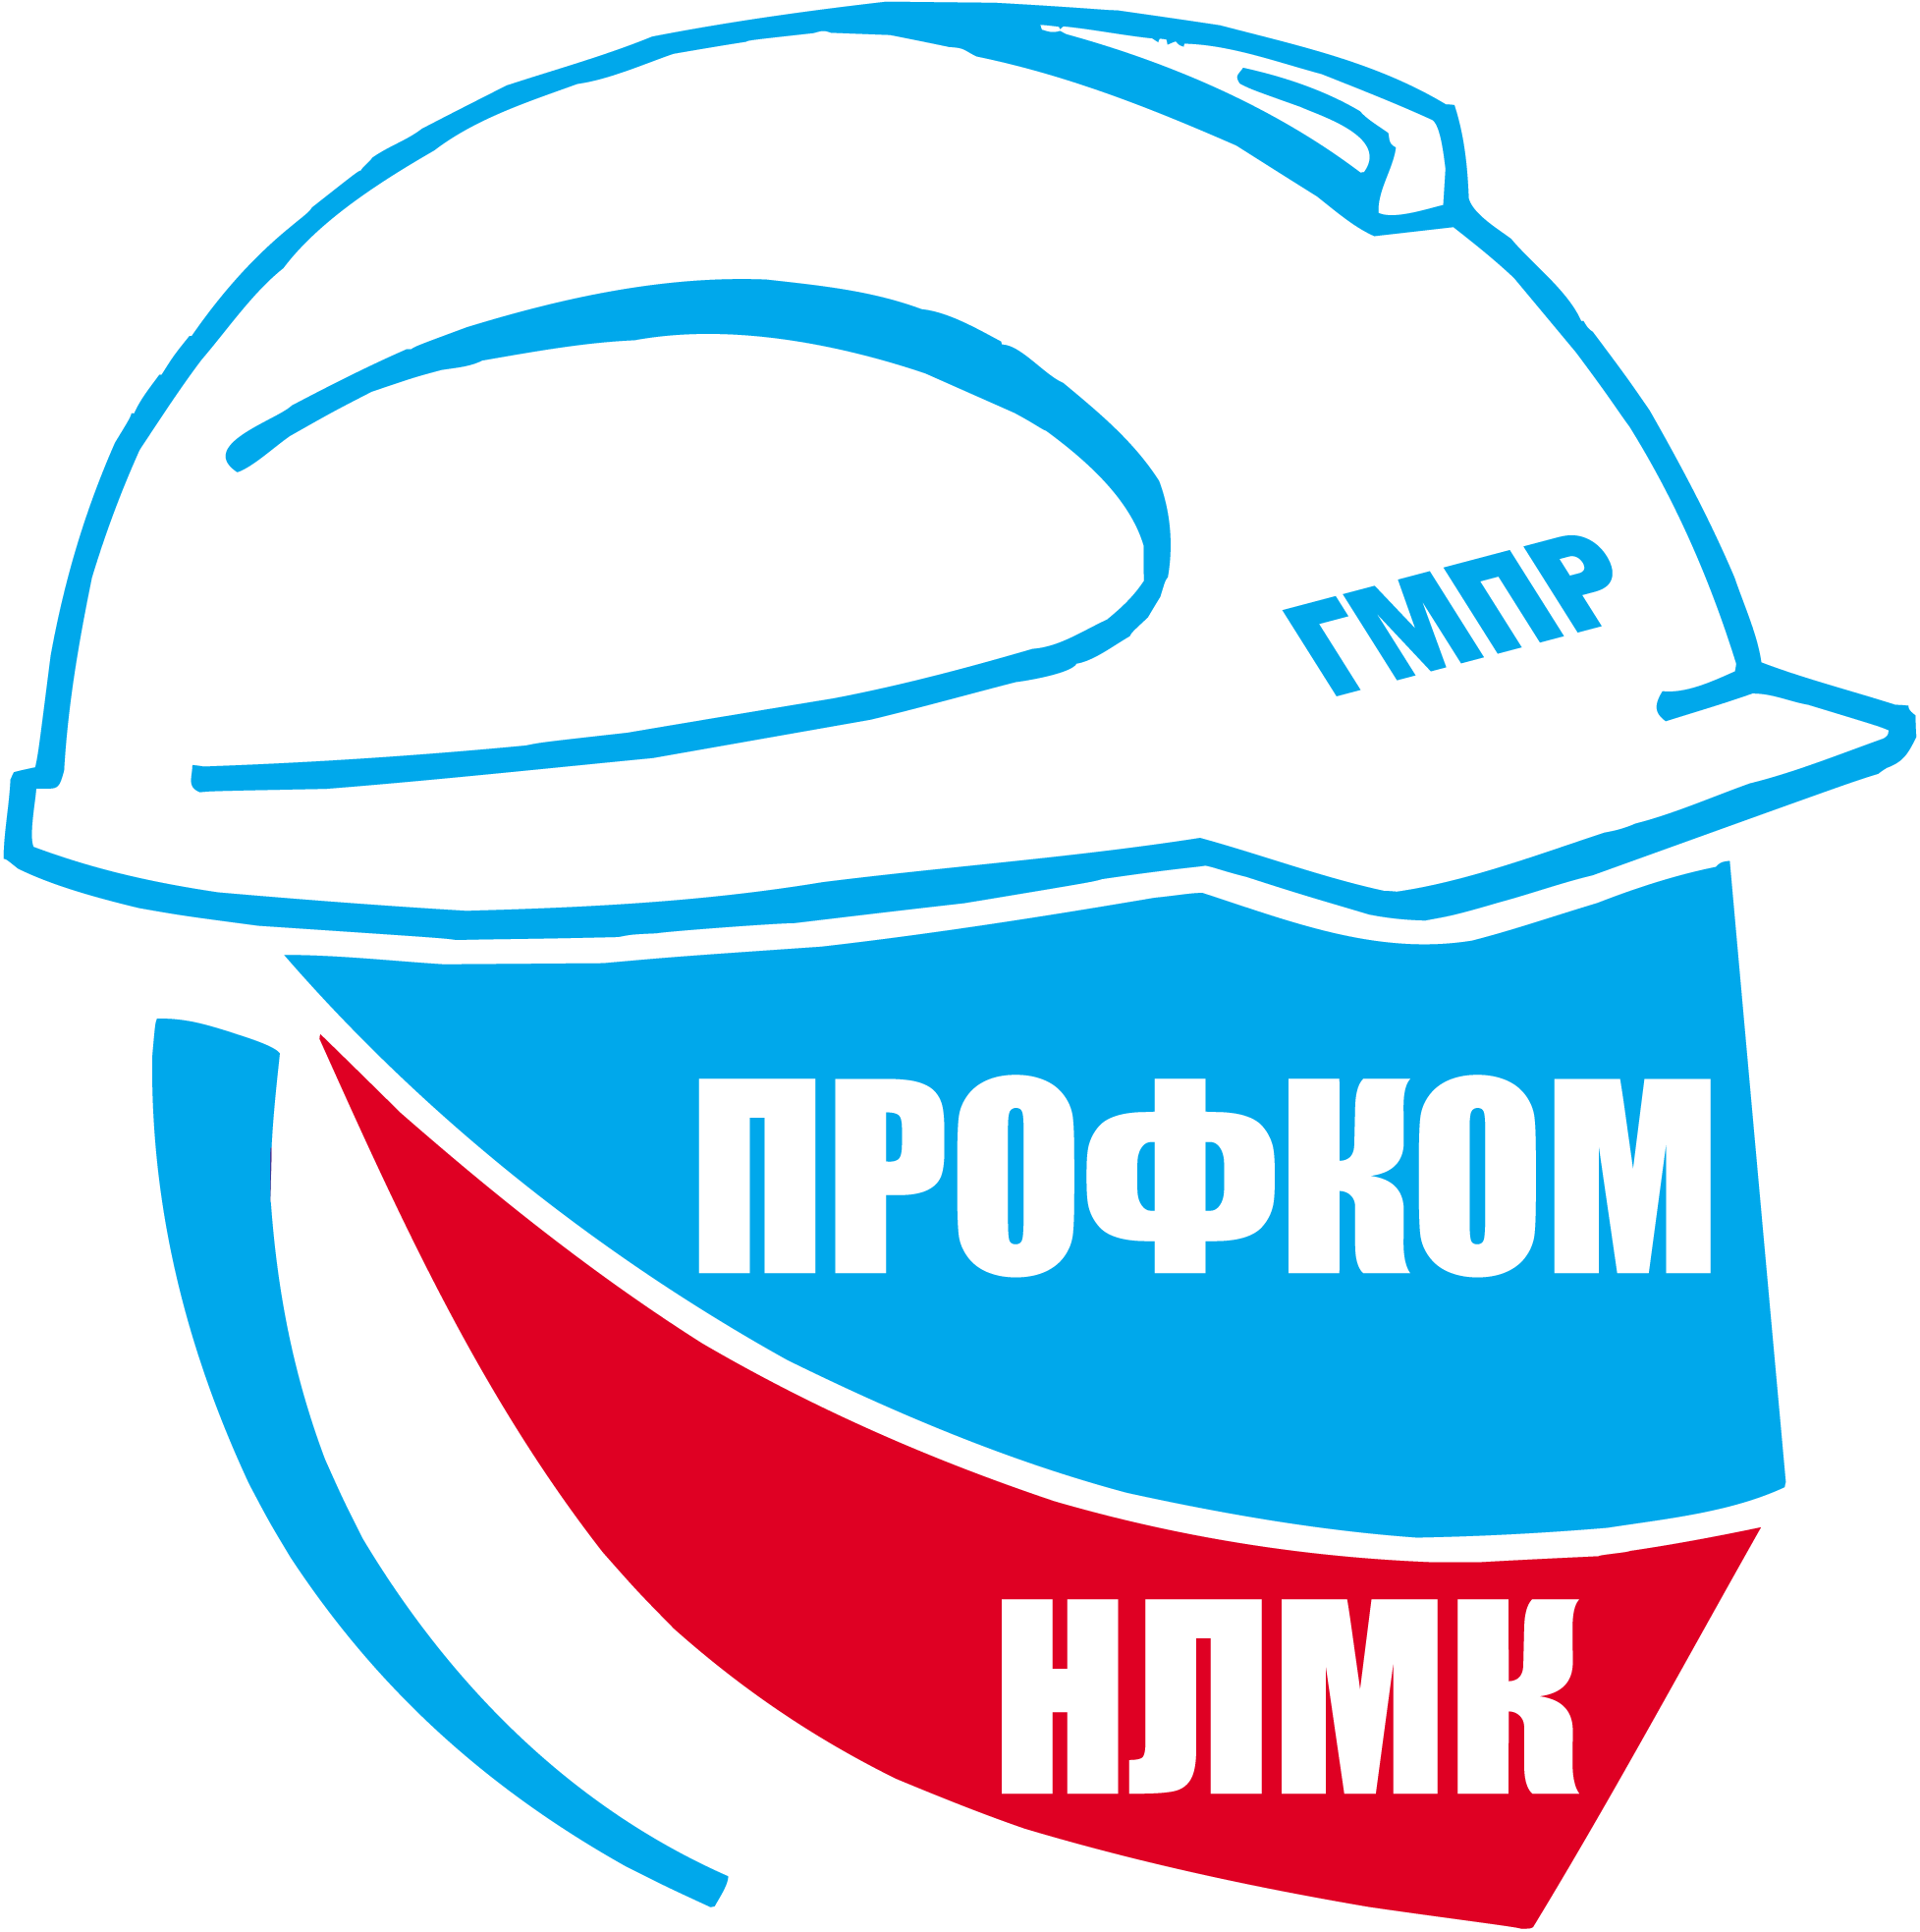

С П А Р Т А К И А Д А

среди цехов и подразделений ПАО «НЛМК»

Проводящая организация: СК «Липецкий металлург»
Допуск участников по пропуску и профсоюзному билету*

2019 год

1. Кубок ПАО «НЛМК» в Лыжной эстафете*

Январь Лыжная трасса
лесопарка НЛМК

Состав – 4 чел. Дистанция – 2 км.
Результат команды определяется по финишу участника 4-го этапа.
Участникам запрещается стартовать в 2-х этапах и без нагрудного номера.
Награждение: в командном зачете: 1 место – кубок, диплом. 2,3 место - дипломы
в личном зачете: 1-3 место – медаль, диплом.

2. Кубок ПАО «НЛМК» по пулевой стрельбе

Февраль Пулевой тир

Состав команды – 5 чел.
Стрельба с 25 метров из малокалиберной винтовки с упора «лежа». Каждый участник стреляет 3 пробных + 5 зачетных выстрелов. Результат команды определяется по сумме набранных очков 5-ю участниками.
Награждение: в командном зачете: 1 место – кубок, диплом. 2,3 место - дипломы
в личном зачете: 1-3 место – медаль, диплом.

3. Кубок ПАО «НЛМК» в эстафетном плавании*

Март ООО «Нептун»

Состав команды – 4 чел.
Программа: 4 х 50 метров вольным стилем.
Участникам запрещается стартовать на 2-х и более этапах. Результат команды определяется по итогам финиша участника 4 этапа.
Представители от каждой команды приглашаются для определения сильнейшего пловца на дистанции 50 м вольным стилем в личном зачете.
Награждение: в командном зачете: 1 место – кубок, диплом. 2,3 место – дипломы.
в личном зачете: 1-3 место – медаль, диплом.

4. Кубок ПАО «НЛМК» по шахматам*

Март - апрель Шахматный клуб,
Ул.Неделина,20
Состав команды – 3 чел. (без запасных)
В заявке указываются участники по доскам(первая,вторая,третья)
Соревнования проводятся по правилам ФИДЕ. Количество туров -7, контроль времени - 25 минут.
Соревнования командные, проводятся в два дня. Подача заявок и жеребьевка в день проведения соревнований
Награждение: в командном зачете: 1 место – кубок, диплом; 2,3 место - дипломы.
в личном зачете: 1-3 место – медаль, диплом.

5. Кубок ПАО «НЛМК» по волейболу*

Апрель - май ООО «Нептун»

Состав команды – 10 чел. (с запасными).
Количество игр и система проведения определяется на жеребьевке взависимости от заявившихся команд. Явка представителей на жеребьевку обязательна. Протесты по составу команд принимаются до игры.
Награждение: 1 место – кубок, диплом, 2 и 3 место – дипломы.
«Лучший волейболист» – медаль, диплом

6. Кубок ПАО «НЛМК» по настольному теннису*

Апрель - май Спортзал ДЮСШ-4
Состав команды – 3 чел. ( без запасных).
В заявке указывается участники и номер ракетки (первая,вторая,третья)
Встречи проводятся из 3-х сетов до 11 очков, при счете 2:0, 3-ий сет не играют.
За победу 2 очка, поражение – 1 очко.
Награждение: в командном зачете: 1 место – кубок, диплом; 2,3 место – дипломы.
в личном зачете: 1-3 место – медаль, диплом

7. Кубок ПАО «НЛМК» по легкоатлетическому кроссу*

Апрель-Май Лесопарковая зона парка НЛМК
Состав команды – 3 чел. (мужчины). Разрешается стартовать 4-му участнику. В зачет команды засчитываются три лучших результата. Дистанция 1000 м.
Женщины стартуют только в личном зачете, дистанция 500 м. Победитель определяется по наименьшей сумме результатов, показанных участниками всей команды.
Награждение: в командном зачете: 1 место – кубок, диплом; 2,3 место - дипломы.
в личном зачете (мужчины): 1-3 место – медаль, диплом.
в личном зачете (женщины): 1 место – медаль, диплом.

8. Чемпионат ПАО «НЛМК» по миди-футболу (1-ая и 2-ая лига)*

Июнь - июль ФОК «Новолипецкий»

Состав – 20 чел. (с запасными).
Соревнования проводятся в 2-х лигах в один круг по круговой системе. Команды, занявшие 2-а последних места в сезоне 2018 г. в 1-ой лиге, в следующем сезоне играют среди команд 2-ой лиги. Впервые заявленная команда в 2019 г. может выступать только во 2-ой лиге.
Игры проходят в 2 тайма х 25 мин., с перерывом 5 мин. Победа - 3 очк., ничья – 1, поражение - 0.
За неявку на игру или опоздание без уважительной причины (более 15 мин.), команде засчитывается техническое поражение, а сопернику дается 3 очка. После 2-х неявок команда снимается с соревнований, все результаты ее игр аннулируются. Количество замен неограниченно, разрешаются повторные замены. Футболист, удаленный с поля, пропускает одну очередную игру. За непристойное поведение в ходе игры – удаление с поля с пропуском 2-х игр. Протесты могут быть поданы в течение 15 мин. после окончания игры, поставив в известность представителя команды соперников, сделав краткое изложение в протоколе матча. Протесты по составу команды подаются только до начала игр. В случае неспортивного поведения или конфликта команд – гл. судья имеет право прекратить матч. Соревнования проводятся согласно календарю игр. Вопрос переноса игр возможен по решению гл. судьи.
В 1 лиге, в случае равенства очков у 2-х команд и ничьей в игре между собой, для определения победителя назначается переигровка. В остальных случаях преимущество получает команда, имеющая
- наибольшее количество побед;
- по игре между собой;
- по лучшей разнице забитых и пропущенных мячей во всех играх;
- по наибольшему количеству забитых мячей во всех играх..
Награждение:
Команды, занявшие 1 место в 1-х и 2-х лигах, награждаются Кубком, дипломами, за 2, 3 места – дипломами.
«Лучшие футболисты» 1 и 2-ой лиги – медаль, диплом.
Команды-участники 1-ой лиги получают дополнительно в зачет Спартакиады по 10 баллов.

9. Кубок ПАО «НЛМК» по мини-футболу

Август - сентябрь ФОК «Новолипецкий»

Состав: 10 чел. В поле – 4+1.
Соревнования проводятся по олимпийской системе, согласно жеребьевке (2 тайма по 15 минут). В случае ничьей в основное время, победитель определяется в серии семиметровых ударов. Количество замен неограниченно, допускаются повторные замены.
Награждение: 1 место – кубок, диплом, 2,3-и места – дипломы
«Лучший футболист» – медаль, диплом
Очки в зачет Спартакиады с 1 по 4-е место идут согласно основной таблице, остальным командам-участникам в зависимости от количества проведенных игр.

10. Кубок ПАО «НЛМК» по баскетболу*

Сентябрь - октябрь ООО «Нептун»

Состав команды – 10 чел. (с запасными).
Количество игр и система проведения определяется на жеребьевке. Явка представителей на жеребьевку обязательна. Протесты по составу команд принимаются до игры.
Награждение: 1 место – кубок, диплом, 2,3-и места – дипломы.
«Лучший баскетболист» – медаль, диплом.

11. Кубок ПАО НЛМК по силовому многоборью

Сентябрь ФОК «Новолипецкий»

Состав – 3 чел.
Соревнования проводятся в один день. Все участнике команды стартуют в следующих видах: подтягивания, прыжок в длину с места, поднос ног к перекладине, отжимания от пола. Результат команды определяется по сумме баллов, набранных каждым участником.
Награждение: в командном зачете:1 место – кубок, диплом, 2,3-и места – дипломы;
в личном зачете награждается участник, занявший 1 место в каждом виде программы, по результатом многоборья – медаль, диплом.

12. Кубок ПАО «НЛМК» в легкоатлетической эстафете

Сентябрь ФОК «Новолипецкий»

Состав команды – 4 чел (независимо от пола и возраста).
Дистанция: 4 по 100 метров. Бег осуществляется по своей дорожке, передача эстафетной палочки – в ограниченном коридоре, финиш участника 4 этапа с эстафетной палочкой. Участникам запрещается стартовать на 2-х и более этапах. Результат команды определяется по итогам финиша участника 4 этапа, при условии соблюдения правил передачи эстафетной палочки.
Представители от каждой команды приглашаются для определения сильнейшего спринтера на дистанции 100 м в личном зачете.
Награждение: в командном зачете: 1 место – кубок, диплом.2,3 место- дипломы
в личном зачете: 1-3 место – медаль, диплом.

13. Кубок ПАО «НЛМК» по гиревому спорту*

Сентябрь - октябрь ФОК «Новолипецкий»

Состав – 3 чел. Вес гири – 24 кг., упражнение «рывок».
Контрольное время – до 10 мин. Разрешается 1 раз за время выполнения упражнения перехватить гирю в другую руку.
Результат команды складывается из количества подъемов гири каждым членом команды в интервале контрольного времени.
Награждение: в командном зачете: 1 место – кубок, диплом, 2,3-и места – дипломы
в личном зачете 1-3 место – медаль, диплом.

14. Кубок ПАО НЛМК по стендовой стрельбе

Сентябрь -октябрь Стрелково-стендовый комплекс

Состав – 3 чел. (независимо от пола и возраста).
Соревнования проводятся на 2-х площадках. Каждый участник принимает по 30 мишеней (площ. №1 - 15 мишеней и площ.. №2 – 15 мишеней). Результат команды складывается из суммы пораженных мишеней 3-х участников команды (90 очков).
В случае равенства очков у команд, наивысшее место присуждается по наибольшему количеству очков в последней серии. При равенстве очков в личном зачете (1-3 место) проводится перестрелка до промаха.
Награждение: в командном зачете:1 место – кубок, диплом, 2,3-и места – дипломы;
в личном зачете 1-3 место – медаль, диплом.

15. Кубок по бадминтону

Сентябрь-октябрь ООО «Нептун»

Состав команды – 2 чел. – парный разряд.
Заявки подаются заранее для проведения жеребьевки.
К участию в соревнованиях допускаются команды, состоящие из работников комбината, имеющих пропуск.
Система проведения игр по олимпийской системе. Игрок во время проведения игр может выступать только за одну команду. Игры проводятся до 30 очков.
Награждение: за 1 место – кубок и диплом, 2-3 место – дипломы.
Лучший бадминтонист награждается медалью и дипломом.

16. Кубок по л/атлетике

Сентябрь стадион ФОК «Новолипецкий»

Состав команды – 4 человека (мужчины).
К участию в соревнованиях по легкой атлетике допускаются команды цехов и подразделений по пропускам «НЛМК» согласно заявкам, поданным в день проведения.
Программа
- бег на 60 м.;
- толкание ядра (3 зачетных попытки).
Награждение: в командном зачете (по итогам 2-х дисциплин всех участников команлы): 1 место – кубок, диплом; 2,3 место – дипломы;
в личном зачете (по итогам 2-х дисциплин): 1-3 место – медаль, диплом.

17. Кубок по дартсу

Октябрь ФОК «Новолипецкий»

Состав команды – 3 человека.
К участию в соревнованиях допускаются команды, состоящие из работников ПАО «НЛМК» и членов профсоюзной органищации.
Высота до центра – 173 см., расстояние до дартса – 237 см.
Очередность команд определяется по жеребьевке.
Каждый участник выполняет 6 попыток подряд по 3 броска (дротика). Суммируется количество очков по попыткам для каждого участника и подсчитывается сумма команды.
В случае равенства баллов у команд-призеров, приглашается по 1 участнику. Дается 6 попыток (3 броска).
Протесты по составу команд принимаются до начала каждой игры.
Награждение: команда-победитель награждается дипломом СК «Липецкий металлург» и Кубком, командам, занявшим 2-3 место, вручается диплом.
Выявляется победитель по результатам личного первенства, который награждается дипломом и медалью.

18. Кубок по городкам

Сентябрь-октябрь площадки парка НЛМК

Состав команды – 2 человека.
К участию в соревнованиях допускаются команды, состоящие из работников комбината, имеющих пропуск и профсоюзный билет.
Игрок во время проведения игр может выступать только за одну команду. Каждому участнику дается по 4 броска. Один выбитый городок – 1 очко.
Заявки и регистрация – в день проведения соревнований.
Награждение: командный зачет - за 1 место – кубок и диплом, 2-3 место – дипломы;
личный зачет – победитель и призеры – медаль и диплом.

19.Кубок по стрелковому полиатлону

Ноябрь Пулевой тир

Состав команд – 3 человека.
К участию в соревнованиях допускаются команды, состоящие из работников комбината, имеющих пропуск.
Программа:
- стрельба из м/к винтовки из положения лежа с 25-ти метров (3 проб. и 5 зачетных);
- стрельба из пневматической винтовки из положения сидя с 10-ти метров (3 проб. и 5 зачетных).
- стрельба из пистолета CZ75-SP01 из положения стоя c 25-ти метров (3 проб. и 5 зачетных)
По сумме результатов всех видов,набранных всеми участниками команды определяется победитель.
Подача заявок и регистрация проводятся в день соревнований.
Награждение: командный зачет – за 1 место – кубок и диплом, за 2-3 место – диплом.
личный зачет – победитель и призеры – медаль и диплом.

20. Кубок по бильярду

Ноябрь-декабрь КРК «Мегаполис»

Состав команды – 3 человека.
Турнир проводится по правилам игры в «американку» по олимпийской ситеме в 3-х подгруппах.
Награждение: командный зачет - за 1 место – кубок и диплом, 2-3 место – дипломы;
личный зачет – победитель и призеры – медаль и диплом.

Условия подведения итогов Спартакиады

Таблица начисления баллов по 20-и видам спорта в зачет «Спартакиады»
1 место – 30 баллов  2 место – 27 баллов  3 место – 25 баллов  4 место – 24 балла  5 место – 23 балла  6 место - 22 балла  7 место – 21 балл  8 место – 20 баллов  9 место – 19 баллов  10 место - 18 баллов  11 место – 17 баллов  12 место – 16 баллов  13 место – 15 баллов  14 место – 14 баллов | 15 место - 13 баллов  16 место - 12 баллов  17 место – 11 баллов  18 место - 10 баллов  19 место – 9 баллов  20 место – 8 баллов  21 место – 7 баллов  22 место – 6 баллов  23 место – 5 баллов  24 место - 4 балла  25 место – 3 балла  26 место – 2 балла  27 место и ниже – 1 балл

* Цех или подразделение может заявить 2–е и более команд. В зачет Спартакиады будет засчитан лучший результат. Во всех игровых видах, стендовой, пулевой стрельбе, н/тенниса вторые команды могут быть допущены с ограничением, в зависимости от количества заявленных команд и имеющихся возможностей спортивных площадок.
* Наличие заявки от команды, пропусков у каждого участника на все соревнования обязательны. Профсоюзные билеты предъявляются на виды спорта с пометкой *.
* Общекомандное первенство среди цехов и подразделений определяется по наибольшей сумме баллов, набранных во всех видах спорта, входящих в программу Спартакиады.
В случае равенства очков у 2-х и более команд - призеров, победителем становится подразделение с наибольшим колличеством 1–их мест по видам спорта,входящих в Спартакиаду.В случае равенства 1-х мест,считаются 2-е места и т.д.
Всю информацию смотрите на сайте www.lmetallurg.ru.
Электронный адрес lm.48@mail.ru.
Контактный тел.: 43-15-84 (Бессонова Т.А., Меркулов Е.)

Информация по выполнению нормативов
Всероссийского физкультурно-спортивного комплекса
«ГОТОВ К ТРУДУ И ОБОРОНЕ» (ГТО)

ВНИМАНИЕ! Всю необходимую информацию о комплексе ГТО можно найти на официальном сайте www.gto.ru

Пошаговая инструкция допуска участника
к выполнению нормативов испытаний (тестов) ВФСК ГТО

- Пройдите регистрацию на официальном интернет-портале Комплекса ГТО www.gto.ru. Открываете официальный сайт – регистрация – заполнить все поля – загружаете личное фото (скан фото с паспорта подходит точно).
- При успешной регистрации Вы получите уникальный идентификационный номер
(УИН или ID-номер).
- Заполнить заявку (см. Приложение 1) и отправить на e-mail: lm.48@mail.ru (без допуска врача) для подготовки протоколов.
- В день выполнения норм ГТО предоставить:
-оформленную заявку с допуском врача (получить в поликлинике НЛМК или приложить справки на каждого участника);
- паспорт;
- согласие на обработку персональных данных(заполняется по месту)
5.Центр тестирования осуществляет прием нормативов ГТО на объектах спортивного клуба «Липецкий металлург» по мере готовности команд из цехов и подразделений.
6.Для тех работников НЛМК,кто зарегистрировался в 2018 году,повторную регистрацию проходить не нужно,УИН остается прежним.
7. Следите за оперативной информацией по сдаче ГТО на нашем сайте www.lmetallurg.ru. в разделе Спартакиада, объявления.
5. Внимание!
Неправильно заполненные персональные данные участника при регистрации не позволят внести результаты в личный кабинет участника

Полезные ссылки:

Нормативы комплекса ГТО

Приказ Минспорта России от 19.06.2017 № 542 «ОБ УТВЕРЖДЕНИИ ГОСУДАРСТВЕННЫХ ТРЕБОВАНИЙ К УРОВНЮ ФИЗИЧЕСКОЙ ПОДГОТОВЛЕННОСТИ НАСЕЛЕНИЯ НА 2018-2021 ГОДЫ»

См.приложение №1

Приложение №1

ЗАЯВКА (коллективная)
на участие в выполнении нормативов испытаний (тестов)
Всероссийского физкультурно-спортивного комплекса «Готов к труду и обороне» (ГТО)
____________________________________________________________________________
(наименование цеха, подразделения)

№ | ФИО | УИН участника | Дата рождения | Возрастная ступень | Допуск врача

Всего в заявке допущено ______________________________________человек

Представитель команды_________________________/__________________________/ Врач___________________________/________________________/

Руководитель _______________________________________/_____________________________/
м.п.
________________________
дата

